Тест по физической культуре на тему "Лыжная подготовка"
- Как правильно подобрать лыжи и палки?  - На глаз  - По росту  - По цвету  - Все варианты  - Самый распространенный лыжный ход?  - попеременный двухшажный  - попеременный четырехшажный  - одновременный бесшажный  - Какая дистанция на Всероссийских соревнованиях у мужчин лыжников является максимальной по протяженности?  - 30  - 40  - 50  - Какая дистанция на Всероссийских соревнованиях у женщин лыжниц является максимальной по протяженности?  - 30  - 40  - 50  - С шагом левой ноги вперёд выносится правая палка, одновременно левой рукой и правой ногой делается толчок, тяжесть тела переносится на левую ногу-это?  - попеременный четырехшажный  - одновременный бесшажный  - попеременный двухшажный  - Можно ли не уступать лыжню сопернику во время лыжной гонки?  - нет, обязан уступить в любом случае  - можно  - только в том случае, если до финиша остается 200 м и менее | - Определите подъём «ёлочкой»  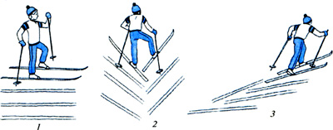  - Определите торможение "упором"  1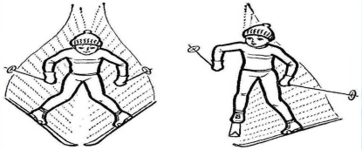2  - Определите поворот "упором"  1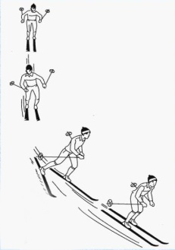 2 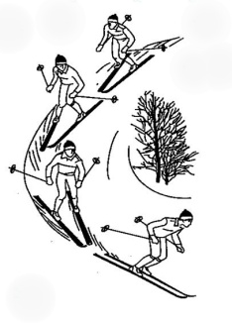  - Цикл движений состоит из двух скользящих шагов и одновременного отталкивания валками на второй шаг- это?  - попеременный двухшажный  - одновременно двухшажный  - одновременный бесшажный  - На лыжне с уклоном 3-4^{о} поочередное скольжение на одной и другой лыже- это?  - попеременный двухшажный  - одновременно двухшажный  - одновременный бесшажный  - Как называется вид спорта, сочетающий лыжные гонки со стрельбой?  - бобслей  - биатлон  - скелетон
ответы
1-b
2-a
3-c
4-a
5-c
6-c
7-2
8-2
9-2
10-b
11-d
12-b

